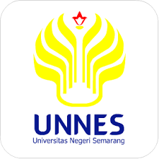

PROPOSAL PROGRAM KREATIVITAS MAHASISWA

JUDUL PROGRAM
MAS SIRSEN PENYEMBUH ASAM URAT (MANISNYA
SIRUP KERSEN SEBAGAI PENYEMBUH ASAM URAT)

BIDANG KEGIATAN:
PKM KEWIRAUSAHAAN

Diusulkan oleh:

Nurul Khairun Nisa (1401415010) Angkatan 2015
Khansania Zulfa (1401415015) Angkatan 2015
Umi Susanti (1401415049) Angkatan 2015
Beta Amalia Zuliazani (1401415209) Angkatan 2015

UNIVERSITAS NEGERI SEMARANG
SEMARANG
2015

PENGESAHAN PKM-KEWIRAUSAHAAN

1. Judul Kegiatan : Mas Sirsen Penyembuh Asam Urat (Manisnya Sirup Kresen sebagai Penyembuh Asam Urat)
2. Bidang Kegiatan : PKM-K
3. Ketua Pelaksana Kegiatan
a.Nama Lengkap : Nurul Khairun Nisa
b.NIM : 1401415010
c.Jurusan : Pendidikan Guru Sekolah Dasar
d.Universitas/Institut/Politeknik : Universitas Negeri Semarang
e.Alamat Rumah dan No Tel./HP : Jalan KHM Mansyur Gg 7A No 12 Rt 002 Rw 05 Bendan Kergon, Pekalongan/085600724455
f.Alamat email : nurulkhair29@yahoo.co.id
4. Anggota Pelaksana Kegiatan/Penulis : 3 orang
5. Dosen Pendamping
a. Nama Lengkap dan Gelar : Atip Nurharini, S.Pd. M.Pd
b. NIDN : 0009117705
c. No. HP : 085741073523
6. Biaya Kegiatan Total
a. Dikti : Rp.7.558.000,00
b. Sumber lain : -
7. Jangka Waktu Pelaksanaan : 3 bulan

Semarang, 30 September 2015
Menyetujui,

Ketua Jurusan Ketua Pelaksana

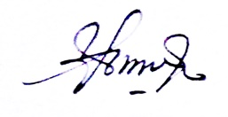

(Dra. Hartati, M.Pd) (Nurul Khairun Nisa)
NIP. 195510051980122001 NIM. 1401415010

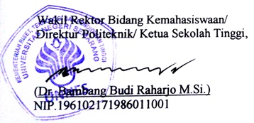
Wakil Rektor Bidang Kemahasiswaan/ Dosen Pendamping
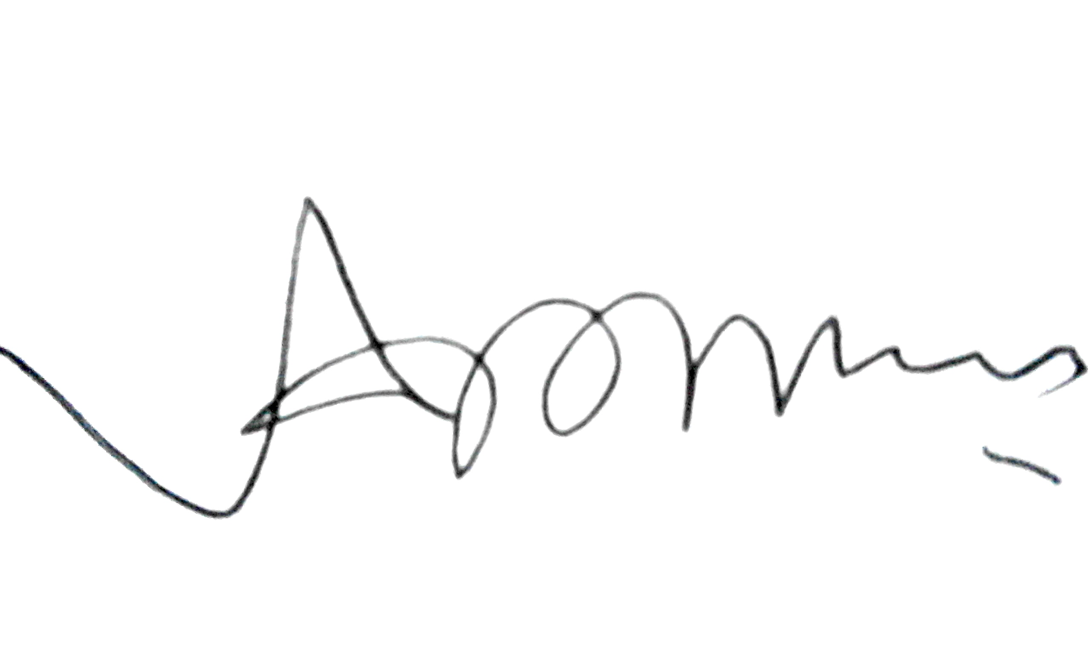
Direktur Politeknik/ Ketua Sekolah Tinggi,

(Dr. Bambang Budi Raharjo M.Si.) (Atip Nurharini, S.Pd. M.Pd)
NIP.196102171986011001 NIDN. 0009117705
DAFTAR ISI

HALAMAN SAMPUL............................................................................................i
HALAMAN PENGESAHAN................................................................................ii
DAFTAR ISI.........................................................................................................iii
RINGKASAN........................................................................................................iv
BAB 1. PENDAHULUAN
  - Latar Belakang...........................................................................................1
  - Rumusan Masalah......................................................................................2
  - Tujuan........................................................................................................2
  - Luaran dan Manfaat yang Diharapkan.......................................................2
  - Kegunaan.…..............................................................................................3
BAB 2. GAMBARAN UMUM RENCANA USAHA
  - Prospek Sirup Kersen bagi Kesehatan Tubuh Manusia.............................4
  - Kelebihan Sirup Kersen ............................................................................4
  - Keterkaitan dengan Produk Lain Termasuk Perolehan BahanBaku.................................................................................................4
  - Peluang Pasar……………………………………………….…..………...4
  - Media Promosi yang akan Digunakan.....…...…..………………………4
  - Strategi Pemasaran yang akan Diterapkan ……………………………...5
BAB 3. METODE PELAKSANAAN
  - Persiapan ………………………………………………………………...6
  - Cara Pembuatan Sirup Kersen.....……......................................................6
3.3 Promosi dan Pemasaran Produk................................................................7
3.4 Pembuatan dan Penyerahan Laporan.........................................................7
BAB 4. BIAYA DAN JADWAL KEGIATAN
4.1Biaya............................................................................................................8
4.2 Jadwal Kegiatan..........................................................................................9

LAMPIRAN
Lampiran 1. Biodata Ketua, Anggota dan Dosen Pembimbing.............................11
Lampiran 2. Justifikasi Anggaran ........................................................................15
Lampiran 3 Susunan Organisasi Tim Kegiatan dan Pembagian Tugas.................16
Surat Pernyataan.....................................................................................................17

RINGKASAN
Buah kersen mempunyai ukuran yang kecil, dimana buah yang belum matang akan berwarna kehijauan dan buah yang sudah matang akan berwarna merah. Tanaman kersen tersebut hanya dijadikan makanan bahkan sekedar mainan untuk anak kecil akan tetapi ada pula sebagian dari kalangan remaja yang
masih menyukai rasa dari buah tersebut. Hal tersebut dikarenakan rasa dari buah Kersen sangat manis dan selain itu kita tidak perlu merogok kocek lebih dalam untuk menikmati buah tersebut. Pohon kersen tumbuh di pinggir-pinggir jalan, sungai dan bahkan di setiap perkampungan maupun di perkotaan .
Kersen merupakan sebuah tanaman yang kini keberadaannya dapat ditemui dimana pun walau kelestariannya selama ini hanya dianggap sepele atau biasa. Sehingga banyak warga yang sengaja menanam pohon tersebut sebagai pohon peneduh, mengurangi polusi udara karena mengingat daunnya yang rimbun,tidak memerlukan perawatan khusus,dan pertumbuhannya sangat cepat pula.
Pada saat ini tidak banyak yang menkonsumsi buah kersen sehingga sangat mudah untuk kita mendapatkan buah kersen tersebut untuk dijadikan bahan baku sebagai sirup. Setelah mendapatkan bahan baku tersebut, yang harus dilakukan selanjutnya ialah mengolahnya menjadi sirup dengan rasa yang lezat, higienis,dan banyak disukai bahkan mudah untuk di konsumsi oleh semua kalangan masyarakat.
Adapun strategi pemasaran dan penjualan sirup kersen ini dilakukan dengan berbagai macam cara. Dalam tahap promosi kami menggunakan Bentuk promosi sirup kersen ini diantaranya yaitu dengan menggunakan pamflet, brosur, internet dan media promosi lainnya.Sedangkan pemasarannya, kami menitipkan ke warung-warung, toko-toko, dan pasar.Target konsumen dari produk ini adalah masyarakat dari berbagai kalangan, baik masyarakat ekonomi atas maupun menengah ke bawah karena harganya yang relatif terjangkau.

Melalui program ini diharapkan bisnis sirup dari buah kersen dapat memberikan keuntungan serta peningkatan perekonomian.
BAB I
PENDAHULUAN

  - Latar Belakang
Indonesia merupakan negara yang memiliki tingkat biodeversitas yang cukup besar.Tak heran apabila dapat ditemui berbagai macam tumbuhan di Indonesia. Selain itu, Indonesia terletak di daerah iklim tropis sehingga jenis tanaman yang tumbuh di Indonesai merupakan jenis tanaman yang tahan panas dan mengandung kadar air yang tinggi.
Salah satu jenis tanaman yang membuktikan biodeversitas tanaman di Indonesia yaitu adanya tanaman Talok atau kersen (Muntingia calabura.).Talok atau kersen merupakan tanaman yang berasal dari Benua Amerika, tepatnya dari MeksikoSelatan, Karibia, Peru dan Bolivia. Talok atau kersen merupakan jenis tanaman tropis yang mudah ditemui di Indonesia, tanaman ini memiliki ketinggian rata-rata 3-6 m. Selain itu buahnya manis sehingga anak-anak kecil seringsekali memanjat pohon ini untuk mengambil buahnya.
Di Meksiko buah talok atau kersen mudah ditemui di pasar karena buah ini dimanfaatkan dengan baik dan dijadikan komoditas sehingga memiliki nilai tambah. Di Indonesia, kersen mudah ditemui bahkan dapat ditanam di pinggir jalan raya karena pohon kersen memiliki pertumbuhan batang yang bercabang dan rimbun sehingga dimanfaatkan sebagai peneduh jalan atau pekarangan rumah. Pemanfatan buah kersen ini hingga sekarang belum dilakukan secara maksimal, sehingga nilai jual pohon kersen hanya sebatas sebagai pohn peneduh jalan.
Berdasarkan penelitian Dra. Wiwied Ekasari, Apt, Msi dari Departemen Farmakognosi dan Fitokimia, Fakultas Farmasi, Universitas Airlangga, buah kersen banyak memiliki zat-zat yang diperlukan oleh tubuh dan dalam setiap 100 gram buah kersen mengandung macam-macam zat yang berguna bagi tubuh seperti kalsium, karbohidrat dan viatamin C. Menurut penelitian yang dilakukan Nugrahini Dwi dan MayaIstikhomah mahasiswi Jurusan Pendidikan IPA Fakultas MIPA UNY dalam 100 gram buah kersen mengandung vitamin C sebanyak 80.5 mg dan lebih banyak dibandingkan dengan kandungan vitamin C pada buah mangga yang hanya 30 mg. Vitamin C cocok dikonsumsi oleh masyarakat Indonesia yang berada di daerah tropis karena vitamin C dapat meningkatkan daya tahan tubuh, vitamin C juga bermanfat untuk menangkal sel-sel rusak akibat radikal bebas, menghambat penuaan dini, serta menghambat pertumbuhansel-sel kanker
Tekstur buah kersen yang sebagian besar mengandung air membuat buah ini mudah rusak dan tidak dapat dikonsumsi dalam waktu yang lama setelah dipetik dari pohon.Buah kersen ini dapat dijadikan produk olahan pangan sehingga dapatmenambah ketahanan dan meningkatkan nilai tambahnya, salah satu contohnya diolah menjadi sirup..Sirup merupakan bahan olahan pangan yang gemar dikonsumsi mulai dari anak-anak, remaja, hingga orang tua.Sirup tak hanya dikonsumsi oleh masyarakat dengan ekonomi dibawah rata-rata namun juga dikonsumsi oleh masyarakat dengan keadaan ekonomi menegah ke atas. Sehingga, pembuatan produk olahan pangan dari buah kersen akan mendatangkan profit yang besar meningat bahwa selai dikosumsi oleh semua kalangan. Pembuatan sirup kersen dapat dibilang cukup mudah danpembuatan sirup kersen dapat dilakukan dalam skala besar(pabrik)atau dapat dibuat dalam skalakecil(homeindustri). Pemanfaatan potensi yang dimilki Indonseia (buah kersen) dan pengelolaan yang baik akan berdampak positif bagi perkembangan bangsa Indonesia baik dalam hal ekonomi maupun pemenuhan vitamin.

1.2 Rumusan Masalah
- Bagaimana membuat sirup kersen sebagai alternatif obat asam urat yang aman dalam rangka menumbuhkan kreatifitas berwirausaha dengan menciptakan peluang bisnis yang berorientasi pada profit?
- Bagaimana memanfaatkan kersen sebagai alternatif minuman kesehatan (berbentuk sirup) yang dapat dikonsumsi oleh masyarakat dengan biaya yang terjangkau?
  - Tujuan
Tujuan yang hendak dicapai dengan adanya program kewirausahaan ini, diantaranya yaitu:
- Membuat sirup kersen sebagai alternatif obat asam urat yang aman dalam rangka menumbuhkan kreatifitas berwirausaha dengan menciptakan peluang bisnis yang berorientasi pada profit.
- Memanfaatkan kersen sebagai alternatif minuman kesehatan (berbentuk sirup) yang dapat dikonsumsi oleh masyarakat dengan biaya yang terjangkau.

  - Luaran dan Manfaat yang Diharapkan
Adapun luaran yang diharapkan dari program ini adalah:
- Terciptanya produk sirup kersen sebagai alternatif obat herbal yang aman serta dapatdipasarkan dan dikonsumsi oleh masyarakat.
- Terciptanya peluang usaha mandiri bergerak di sektor kesehatan yang mengacu pada bidang jasa penjualan jasa sirup kersen sebagai alternatif obat herbal yang aman.
- Meningkatkan karya kreativitas inovatif dalam terciptanya peluang usaha baru bagi mahasiswa yang bermanfaat dan tepat guna bagi masyarakat.

1.5 Kegunaan
Kegunaan program ini adalah :
1. Membantu masyarakat yang mengalami permasalahan dengan kesehatan. Diantaranya yaitu: sebagai obat sakit kepala, obat turun panas, obat radang, sebagai antiseptik dan obat untuk asam urat sehingga dengan alternatif sirup dapat dijadikan sebagai obat herbal yang aman bagi tubuh.
2. Meningkatkan kretivitas inovatif mahasiswa dalam menemukan hasil karya yang dapat dimanfaatkan sebagai peluang usaha.
3. Memberikan nilai jual pada tanaman kersen dengan menganekaragamkan olahan kersen yang salah satunya adalah berupa sirup sebagai alternatif obat asam urat yang aman.

BAB 2
GAMBARAN UMUM RENCANA USAHA

  - Prospek Sirup Kersen bagi Kesehatan Tubuh Manusia
Pemanfaatan kersen semakin berkembang, yang pada mulanya hanya sebagai peneduh jalan bahkan diabaikan karena buahnya hanya menjadi makanan burung dan codot. Seiring dengan perkembangan teknologi, kersen layak dikonsumsi karena banyak manfaat yang dapat diambil.
Untuk itu, diperlukan suatu gagasan dalam berwirausaha yang dapat bermanfaat di bidang kesehatan, dengan mengolah kersen menjadi sirup yang dapat dikonsumsi sebagai minuman kesehatan yang dapat mengobati asam urat, dan dapat menjadi salah satu alternatif pendapatan mahasiswa.
  - Kelebihan Sirup Kersen
Kelebihan sirup kersen di bidang kesehatan adalah sebagai berikut:
- Dapat menyembuhkan berbagai macam penyakit.
- Sebagai antiseptik dan pembunuh mikroba yang berbahaya.
- Aman dikonsumsi karena tidak mengandung pengawet dan pemanis buatan.
- Produk bertahan lama.
- Harga terjangkau oleh semua lapisan masyarakat.
  - Keterkaitan dengan Produk Lain Termasuk Perolehan Bahan Baku
Produk-produk sirup yang telah ada pada umunya hanya memberikan rasa dankesegaran saja saat meminumnya, dan itu tidak mempunyai kelebihan atau manfaat bagi kesehatan khususnya. Oleh karena itu produk sirup kersen ini nantinya dapat bermanfaat bagi masyarakat, khususnya untuk kesehatan tubuh manusia, karena terkait dengan khasiat yang dimiliki oleh kersen yaitu dapat mengobati asam urat.
Perolehan bahan baku kersen ini dapat ditemukan di pohon-pohon kersen di tepi jalan dan dari warga yang mempunyai pohon kersen. Lokasi perolehan bahan baku ini dekat dengan lokasi tempat usaha, jadi adanya ketersediaan bahan baku yang memadai dan menjamin keberlangsungan usaha sirup kersen.
  - Peluang Pasar
Seperti halnya dengan sirup-sirup pada umumnya yang banyak dijumpai, sirup kersen mempunyai kelebihan di banding sirup-sirup yang ada karena sirup kersen memiliki khasiat-khasiat yang sangat bermanfaat untuk tubuh dan dapat menyembuhkan penyakit asam urat.
Peluang pasar sirup kersen ini sangat baik bagi mahasiswa dalam jasa penjualan karena sirup ini berbentuk seperti sirup-sirup pada umumnya tetapi mempunyai kelebihan yang spesifik.
  - Media Promosi yang akan Digunakan
Untuk menunjang proses pemasaran, ada beberapa alternatif yang bisa digunakan untuk mempromosikan produk ini, sehingga lebih dikenal oleh masyarakat dan menjadi pilihan masyarakat dalam mengkonsumsi sirup kersen. Media promosi yang dilakukan berupa brosur, pamflet, internet, dari mulut ke mulut dan lain sebagainya.
  - Strategi Pemasaran yang akan Diterapkan
Strategi pemasaran yang akan digunakan dalam usaha pembuatan sirup kersen ini menggunakan analisis Marketing Mix (bauran pemasaran) 4 P yaitu mengenai kebijakan produk, harga, promosi dan distribusi.
- Kebijakan Produk
Usaha ini bergerak dalam bidang jasa penjualan. Jenis jasa ini berupa sirup yang dapat dikonsumsi setiap hari. Dengan berbagai macam rasa yang dapat dinikmati sebagai minuman penyegar dan mempunyai manfaat yang lebih dibanding sirup biasa pada umumnya.
- Kebijakan harga
Harga yang ditawarkan kepada konsumen yaitu per botol berisi 600 ml @ Rp 17.000,00
- Kebijakan promosi
Untuk meningkatkan hasil penjualan sirup kersen ini maka perlu dilakukan promosi.Bentuk promosi ini diantaranya yaitu dengan menggunakan pamflet, brosur, internet dan media promosi lainnya. Sistem penjualan yang dilakukan yaitu penjualan secaratunai.
- Kebijakandistribusi
Distribusi hasil produksi kepada para konsumen dilakukan secara langsung di tempat usaha maupun secara tidak langsung yaitu penyetoran ke minimarket, pasar, toko-toko dengan menawarkan kerjasama dengan masyarakat. Selain itu dapat juga membuka toko sendiri.

BAB 3
METODE PELAKSANAAN

  - Persiapan
Sebelum memproduksi sirup Muntingia, langkah awal yang perlu dilakukan adalah persiapan produksi. Dalam persiapan produksi ini terdapat dua kegiatan utama yaitu persiapan alat dan persiapan bahan.
Persiapan alat yaitu dengan pencucian alat-alat produksi dan penyeteliran botol. Persiapan bahan yaitu dengan pencucian kersen dengan air bersih.
3.2 Cara Pembuatan Sirup Kersen
Alat-alat yang dibutuhkan antara lain :
- Kompor
- Panci
- Baskom
- Timbangan
- Blender
- Pengaduk
- Penyaring
- Corong
- Ember
- Gelas Ukur
Bahan-bahan pembuatan sirup kresek meliputi:
- gram buah kersen masak
- air
- gula putih
- kayu manis
- garam
- vanilla

Adapun cara pembuatannya , diantaranya :
- Mencuci buah kersen sampai bersih.
- Memisahkan daging dengan kulit buahnya.
- Merebus kersen yang telah dipisahkan dari kulitnya.
- Menambahkan air dan gula dengan perbandingan,
- Menambahkan kayu manis, garam dan vanili secukupnya.
- Selama proses perebusan harus terus diaduk.
- Menghilangkan busa yang ada dengan sendok.
- Menyaring kersen yang telah direbus hingga bersih dari ampas dan bijinya.
- Mengemas sirup kedalam botol

3.3 Promosi dan Pemasaran Produk
Bentuk promosi sirup kersen ini diantaranya yaitu dengan menggunakan pamflet, brosur, internet dan media promosi lainnya.
Sedangkan pemasarannya, kami menitipkan ke warung-warung, toko-toko, dan pasar Target konsumen dari produk ini adalah masyarakat dari berbagai kalangan, baik masyarakat ekonomi atas maupun menengah ke bawah karena harganya yang relatif terjangkau.
3.4 Pembuatan dan Penyerahan Laporan Akhir
Setelah produk kami laku terjual, kami segera membuat laporan berdasarkan produk yangtelah kami jual. Proses pembuatan laporan minimal dilakukan selama tiga minggu. Sehingga hasil laporan akan lebih baik , dengan persiapan yang lebih matang.

BAB 4
BIAYA DAN JADWAL KEGIATAN

4.1 Biaya
A | Alat
1. | Blender | 1 buah | Rp 300.000,00
2. | Botol Kaca (Jar) | 20 @ Rp10.000,00 | Rp 200.000,00
3. | Kompor gas | 1 buah | Rp 300.000,00
4. | Tabung gas | 1 buah | Rp 125.000,00
5. | Wajan besar | 2 buah | Rp 200.000,00
6. | Timbangan kue | 1 buah | Rp 200.000,00
7. | Baskom | 3 buah | Rp 60.000,00
8. | Pengaduk kayu | 2 buah | Rp 50.000,00
9. | Kipas angin | 1 buah | Rp 200.000,00
10. | Panci | 5 buah | Rp 100.000,00
11. | Sarung tangan | 5 buah | Rp 100.000,00
12. | Celemek | 3 buah | Rp 100.000,00
13. | Tangki air | 1 buah | Rp 500.000,00
 | Total Biaya Alat |  | Rp2.435.000,00
B. | Bahan
1. | Kersen | 20 kg (@Rp 5.000,00/kg) | Rp100.000,00
2. | Gula pasir | 10 kg | Rp120.000,00
3. | Asam sitrat |  | Rp200.000,00
 | Total Biaya Bahan |  | Rp420.000,00
 | Total Pengumpulan Alat dan Bahan |  | Rp2.855.000,00
C. | Biaya Lain
1. | Pekerja | 2 orang | Rp 2.000.000,00
2. | Listrik | /bulan | Rp 500.000,00
3. | Transportasi |  | Rp 1.000.000,00
4. | Komunikasi |  | Rp 500.000,00
5. | Administrasi |  | Rp200.000,00
 | Biaya Tak Terduga |  | Rp300.000,00
 | Total Biaya Lain |  | Rp 4.500.000,00
 | TOTAL BIAYA KESELURUHAN PROGRAM |  | Rp.7.558.000,00

4.2 Jadwal Kegiatan
Kegiatan PKM ini, dilaksanakan selama 3 bulan. Rencana ini tertera pada tabel di bawah ini:

Tabel Rencana Jadwal Pelaksanaan Program
No | Kegiatan | Bulan I |  |  |  | Bulan II |  |  |  | Bulan III
No | Kegiatan | 1 | 2 | 3 | 4 | 1 | 2 | 3 | 4 | 1 | 2 | 3 | 4
1. | Persiapan Bahan-bahan dan Peralatan
2. | UjiCoba Pembuatan
3. | Promosi
4. | Pemasaran
5. | Laporan Kegiatan Usaha
6. | Penyerahan Laporan Akhir

LAMPIRAN-LAMPIRAN
LAMPIRAN 1
- BIODATA KETUA
Identitas Diri
- Nama Lengkap : Nurul Khairun Nisa
- Jenis Kelamin : Perempuan
- Program Studi : Pendidikan Guru Sekolah Dasar - Semarang
- NIM : 1401415010
- Tempat tanggal lahir : Pekalongan, 29 Juni 1997
- Email : nurulkhair29@yahoo.co.id
- No telp/ HP : 085600724455
- Riwayat pendidikan :
SD : SDN Krandon 02 (2003-2007)
SDN Bendan 03 (2007-2009)
SMP : SMPN 6 Pekalongan (2009-2012)
SMA : SMAN 3 Pekalongan ( 2012-2015)

Semua data yang saya isikan dan tercantum dalam biodata ini adalah benar dan dapat dipertanggungjawabkan secara hukum. Apabila dikemudian hari ternyata dijumpai ketidaksesuaian dengan kenyataan, saya sanggup menerima sanksi. Demikian biodata ini saya buat dengan sebenar-benarnya untuk memenuhi salah satu persyaratan dalam pengajuan proposal PKM –K dengan judul “Mas Sirsen Penyembuh Asam Urat (Manisnya Sirup Kresen sebagai Penyembuh Asam Urat)”

Semarang, 30 September 2015
Pengusul

(Nurul Khairun Nisa)
NIM. 1401415010

- BIODATA ANGGOTA 1
Identitas diri
- Nama Lengkap : Khansania Zulfa
- Jenis Kelamin : Perempuan
- Program Studi : Pendidikan Guru Sekolah Dasar - Semarang
- NIM : 1401415015
- Tempat tanggal lahir : 23 Maret 1997
- Email : khansaniazulfa321@gmail.com
- No telp/ HP : 085786666337
8. Riwayat pendidikan :
SD : SD Sapuro 05 (2003-2009)
SMP : SMPN 6 Pekalongan (2009-2012)
SMA : SMAN 3 Pekalongan (2012-2015)

Semua data yang saya isikan dan tercantum dalam biodata ini adalah benar dan dapat dipertanggungjawabkan secara hukum. Apabila dikemudian hari ternyata dijumpai ketidaksesuaian dengan kenyataan, saya sanggup menerima sanksi. Demikian biodata ini saya buat dengan sebenar-benarnya untuk memenuhi salah satu persyaratan dalam pengajuan proposal PKM –K dengan judul “Mas Sirsen Penyembuh Asam Urat (Manisnya Sirup Kresen sebagai Penyembuh Asam Urat)”

Semarang, 30 September 2015
Pengusul
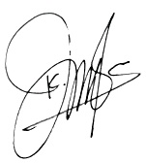

(Khansania Zulfa)
NIM. 1401415015

- BIODATA ANGGOTA 2
- Nama Lengkap : Umi Susanti
- Jenis Kelamin : Perempuan
- Program Studi :Pendidikan Guru Sekolah Dasar – Semarang
- NIM :1401415049
- Tempat tanggal lahir : Demak, 20 Juni 1197
- Email : susanti_umi@ymail.com
- No telp/ HP : 089669514394
- Riwayat pendidikan :
SD : SDN Kalicilik (2003-2009)
SMP : SMPN 5 Demak(2009-20012)
SMA : SMAN 1 Demak ( 2012-2015)

Semua data yang saya isikan dan tercantum dalam biodata ini adalah benar dan dapat dipertanggungjawabkan secara hukum. Apabila dikemudian hari ternyata dijumpai ketidaksesuaian dengan kenyataan, saya sanggup menerima sanksi. Demikian biodata ini saya buat dengan sebenar-benarnya untuk memenuhi salah satu persyaratan dalam pengajuan proposal PKM –K dengan judul“Mas Sirsen Penyembuh Asam Urat (Manisnya Sirup Kresen sebagai Penyembuh Asam Urat)”

Semarang,30 September2015
Pengusul


(Umi Susanti)
NIM. 1401415049

- BIODATA ANGGOTA 3
- Nama Lengkap : Beta Amalia Zuliazani
- Jenis Kelamin : Perempuan
- Program Studi : Pendidikan Guru Sekolah Dasar – Semarang
- NIM : 1401415209
- Tempat tanggal lahir : Kendal, 1 Juli 1997
- Email : beta_amaliazuliazani@yahoo.co.id
- No telp/ HP : 085876321895
- Riwayat pendidikan :
SD : MI Al-Islam Kauman Sukorejo (2003-2009)
SMP : MTS Muhammadiyah 2 Pataean (2009-2012)
SMA : SMAN 1 Sukorejo ( 2012-2015)

Semua data yang saya isikan dan tercantum dalam biodata ini adalah benar dan dapat dipertanggungjawabkan secara hukum. Apabila dikemudian hari ternyata dijumpai ketidaksesuaian dengan kenyataan, saya sanggup menerima sanksi. Demikian biodata ini saya buat dengan sebenar-benarnya untuk memenuhi salah satu persyaratan dalam pengajuan proposal PKM –K dengan judul “Mas Sirsen Penyembuh Asam Urat (Manisnya Sirup Kresen sebagai Penyembuh Asam Urat)”

Semarang, 30 September 2015
Pengusul
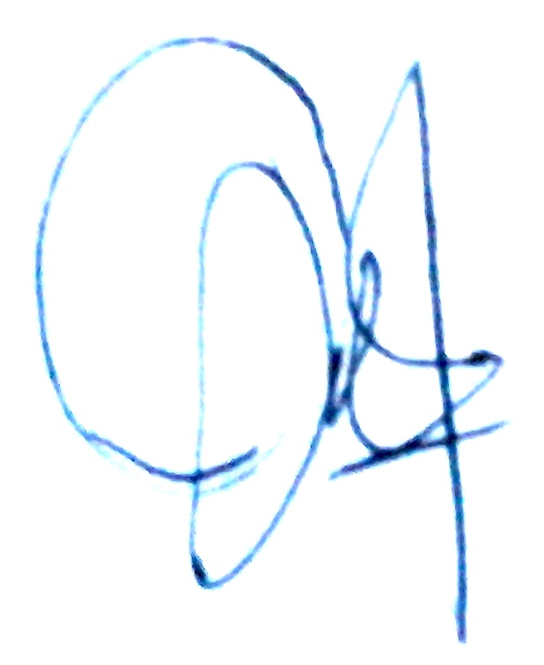

(Beta Amalia Zuliazani)
NIM. 1401415209

- BIODATA DOSEN PENDAMPING

- Nama Lengkap : Atip Kurniasih, S.Pd. M.Pd
- Jenis Kelamin : Perempuan
- Program Studi : S2
- NIP : 1977110920080102018
- Tanggal lahir : 9 November 1977
- Email : atip.nurharini@gmail.com
- No. HP : 085741073523
- Riwayat pendidikan : Strata 2 (S2)
Lulus 23 Oktober 2003

Semua data yang saya isikan dan tercantum dalam biodata ini adalah benar dan dapat dipertanggungjawabkan secara hukum. Apabila dikemudian hari ternyata dijumpai ketidaksesuaian dengan kenyataan, saya sanggup menerima sanksi. Demikian biodata ini saya buat dengan sebenar-benarnya untuk memenuhi salah satu persyaratan dalam pengajuan proposal PKM –K dengan judul “Mas Sirsen Penyembuh Asam Urat (Manisnya Sirup Kresen sebagai Penyembuh Asam Urat)”

Semarang, 30 September 2015
Pengusul

(Atip Nurharini, S.Pd. M.Pd)
NIDN. 0009117705

LAMPIRAN 2
Justifikasi Anggaran Kegiatan

A | Alat
1. | Blender | 1 buah | Rp 300.000,00
2. | Botol Kaca (Jar) | 20 @ Rp10.000,00 | Rp 200.000,00
3. | Kompor gas | 1 buah | Rp 300.000,00
4. | Tabung gas | 1 buah | Rp 125.000,00
5. | Wajan besar | 2 buah | Rp 200.000,00
6. | Timbangan kue | 1 buah | Rp 200.000,00
7. | Baskom | 3 buah | Rp 60.000,00
8. | Pengaduk kayu | 2 buah | Rp 50.000,00
9. | Kipas angin | 1 buah | Rp 200.000,00
10. | Panci | 5 buah | Rp 100.000,00
11. | Sarung tangan | 5 buah | Rp 100.000,00
12. | Celemek | 3 buah | Rp 100.000,00
13. | Tangki air | 1 buah | Rp 500.000,00
 | Total Biaya Alat |  | Rp2.435.000,00
B. | Bahan
1. | Kersen | 20 kg (@Rp 5.000,00/kg) | Rp100.000,00
2. | Gula pasir | 10 kg | Rp120.000,00
3. | Asam sitrat |  | Rp200.000,00
 | Total Biaya Bahan |  | Rp420.000,00
 | Total Pengumpulan Alat dan Bahan |  | Rp2.855.000,00
C. | Biaya Lain
1. | Pekerja | 2 orang | Rp 2.000.000,00
2. | Listrik | /bulan | Rp 500.000,00
3. | Transportasi |  | Rp 1.000.000,00
4. | Komunikasi |  | Rp 500.000,00
5. | Administrasi |  | Rp200.000,00
 | Biaya Tak Terduga |  | Rp300.000,00
 | Total Biaya Lain |  | Rp 4.500.000,00
 | TOTAL BIAYA KESELURUHAN PROGRAM |  | Rp.7.558.000,00

LAMPIRAN 3
SUSUNAN ORGANISASI TIM KEGIATAN DAN PEMBAGIAN TUGAS

No. | Nama/NIM | Program Studi | Bidang Ilmu | Alokasi waktu (jam/minggu) | Uraian Tugas
1 | Nurul Khairun Nisa (1401415010) | PGSD | Pendidikan | 24 jam/ Minggu | Mengkoordinasikan usaha
2 | Khansania Zulfa  (1401415015) | PGSD | Pendidikan | 24 jam/ Minggu | Produksi sirup kersen
3 | Umi Susanti  (1401415049) | PGSD | Pendidikan | 24 jam/ Minggu | Produksi sirup kersen
4 | Nurul Khairun Nisa  (1401415209) | PGSD | Pendidikan | 24 jam/ minggu | Merinci pengeluaran, dan pendapatan yang diperoleh


KEMENTERIAN PENDIDIKAN DAN KEBUDAYAAN
UNIVERSITAS NEGERI SEMARANG
Gedung H, Kampus Sekaran, Gunungpati, Semarang 50229
Telepon: (024) 8508091- 8508092
http://www.unnes.ac.id

Surat Pernyataan Ketua Pelaksana
Yang bertanda tangan di bawah ini:
Nama :Nurul Khairun Nisa
NIM : 1401415100
Program Studi : PGSD
Fakultas : Ilmu Pendidikan
Dengan ini menyatakan bahwa proposal (PKM-Kewirausahaan) saya dengan Judul:“Mas Sirsen Penyembuh Asam Urat (Manisnya Sirup Kresen sebagai Penyembuh Asam Urat)”
Yang diusulkan untuk tahun anggaran 2015 bersifat original dan belum pernah dibiayai oleh lembaga atau sumber dana lain.
Bilamana dikemudian hari ditemukan ketidaksesuaian dengan pernyataan ini, maka saya bersedia dituntut dan diproses sesuai dengan ketentuan yang berlaku dan mengembalikan seluruh biaya penelitian yang sudah diterima ke kas negara.
Demikian pernyataan ini dibuat dengan sesungguhnya dan dengan sebenar-benarnya

Semarang, 30 September 2015
Mengetahui,

Wakil Rektor Bidang Kemahasiswaan/ Yang Menyatakan
Direktur Politeknik/ Ketua Sekolah Tinggi,

(Dr. Bambang Budi Raharjo M.Si.) (Nurul Khairun Nisa)
NIP.196102171986011001 NIM. 1401415010

